**칼만필터를 이용한 객체추적**

**-** openCV를 활용한 영상처리 프로젝트 **-**

**이름: 성수호**

**Problem 1: 촬영된 영상을 보정(calibration) 작업 후 파라미터 값을 통해 3차원 좌표 추출**

**1. 문제의 개요**

본 프로그램을 간략히 설명하면 다음과 같다.

* HSV칼라로 빨간색의 범위를 설정한다.
* 마스크를 생성하여 영상 속 빨간 공을 찾아 바운딩 박스를 그린다.
* 칼만필터를 이용해 바운딩 박스가 그려진 빨간 공을 추적한다.

**2. 알고리즘**

본 프로그램 작성을 위한 알고리즘을 Pseudo 코드 형태로 나타내면 다음과 같다.

**2.1. 마스크 생성**

- HSV칼라를 이용해 빨간색의 범위를 지정

- 영상 속에서 칼라 범위를 이용해 빨간 공을 찾는다.

**2.2. 칼만필터 적용**

- 칼만 필터의 변수들을 초기화 한다.

- 시간에 따른 모델의 추정 값, 예측과 측정값을 이용한 상태 정정을

반복하여 모델의 상태 벡터를 추정한다.

**3. 프로그램 구조 및 설명**

**3.1. 마스크 생성**

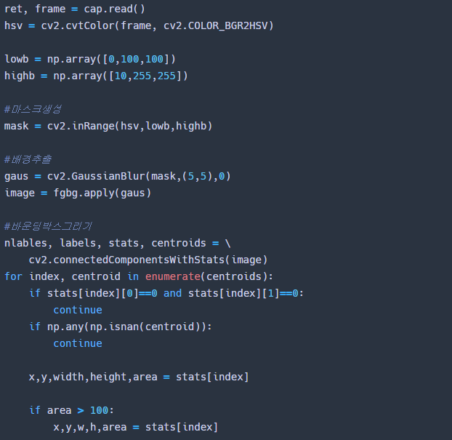

- HSV로 컬러의 범위를 조정해 찾고자 하는 빨간색의 범위를 찾는다.

- inRange() 함수를 사용하여 영상에 색의 범위를 지정하여 영상 출력 시

빨간 공만 나오게 한다.

- connectedComponentsWithStats() 함수로 영상에서 바운딩박스 정보와 무게 중심 좌표를 가져온다.

- stats에서 area는 면적, 픽셀의수를 가져오는데 특정 임계 값을 넘었을 때 해당 바운딩 박스 정보를 다시 가져와 output 영상에서 출력되는 박스 이미 지를 최소로 한다.

**3.2. 칼만 필터 적용.**

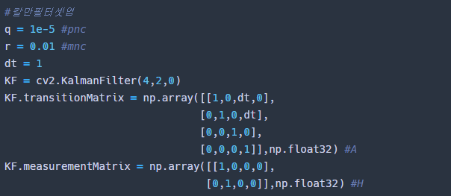

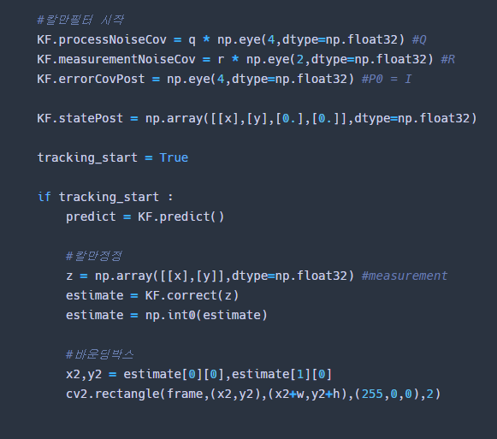

* 프로세스 잡음과 측정잡음 공분산 행렬에서 사용할 q, r을 초기화 한다.   
  상태 벡터 차원 4, 측정 벡터 차원2, 외부 컨트롤을 사용하지 않는 칼만 필터 객체 KF를 생성
* 4x4 상태변환 행렬 A, 2x2 측정행렬 H를 각각 초기화 한다.
* 칼만 필터의 초기값 설정하고, errorCovPost에 4x4로 초기화 한다. 바운딩 박스에서 반환한 좌표 x, y를 이용하여, statePost에 4x1 벡터로 초기화 한다.
* 객체 추적이 시작되면 predict()로 predict에 프로세스 상태를 예측 계산 한다.
* 위 좌표 x, y를 이용하여 측정 벡터 z를 생성하고, correct(z)로 상태 벡터 를 정정하여 estimate에 계산한다.

4. 결론

- openCV 교재를 통해서 배운 컬러 공간 변환과 칼만 필터 물체 추적을 이용하여 특정 객체 추적을 수행했다. 칼만 필터는 적용 전보다 추적에서 개선된 모습을 보인다.

5. 개선방향

- 칼만 필터 적용 후 데이터를 기반으로 헝가리안 알고리즘을 사용하여 객체

트래킹하는 과정에서 장애물이 있어도 트래킹 정확도를 높여야 한다.

- 딥러닝을 이용하여 detection한 객체에 칼만 필터와 헝가리안 알고리즘을 적용하면 트래킹 성능이 훨씬 좋을 것 같다.

- 유사한 객체가 겹치거나 부딪혔다 튕겨난 상황에 트래킹 에러가 많이 발생 하는데, 최종목표는 동일한 색상과 같은 유사한 객체가 있어도 개별 id가 부여돼 트래킹 에러를 없애는 방식이다.